山东科技大学2010—2011学年第一学期
《嵌入式系统》测试试卷
班级 学号 姓名
题号 | 一 | 二 | 三 | 四 | 总得分 | 评卷人 | 审核人
得分

一、单项选择题（每题1分，共15分）
1、 完全把系统软件和硬件部分隔离开来，从而大大提高了系统的可移植性。
A. 图形用户接口 B. 驱动映射层 C. 硬件交互层 D. 硬件抽象层
2、实时操作系统（RTOS）内核与应用程序之间的接口称为 。
A. 输入/输出接口 B. 文件系统 C. API D. 图形用户接口
3、为了提高嵌入式软件的可移植性，应注意提高它的 。
A. 易用性 B. 简洁性 C. 可靠性 D. 设备无关性
4、在ARM处理器中， 寄存器包括全局的中断禁止位，控制中断禁止位就可以打开或者关闭中断。
A. CPSR B. SP C. PC D. LR
5、下面 特性不符合嵌入式操作系统特点。
A. 实时性 B. 不可定制 C. 微型化 D. 易移植
6、在嵌入式系统的存储结构中，存取速度最快的是 。
A. 内存 B. 寄存器组 C. Flash D. Cache
7、处理机主要由处理器、存储器和总线组成，总线包括 。
A. 数据总线、串行总线、逻辑总线、物理总线
B. 并行总线、地址总线、逻辑总线、物理总线
C. 并行总线、串行总线、全双工总线
D. 数据总线、地址总线、控制总线
8、若每一条指令都可以分解为取指、分析和执行三步。已知取指时间t_{取指}＝4△t，分析时间t_{分析}＝3△t，执行时间t_{执行}＝5△t。如果按串行方式执行完100条指令需要 △t。
A. 1190 B. 1195 C. 1200 D. 1205
9、如上题，如果按照三级流水线方式执行，执行完100条指令需要＿＿＿△t。
A. 504 B. 507 C. 508 D. 510
10、通常所说的32位微处理器是指
A.地址总线的宽度为32位 B. 处理的数据长度只能是32位
C. CPU字长为32位 D. 通用寄存器数目为32个
11、在CPU和物理内存之间进行地址转换时， 将地址从虚拟地址空间映射到物理地址空间
A. TCB B. MMU C. CACHE D. DMA
12 以下叙述中，不符合RISC指令系统特点的是＿＿＿
A 指令长度固定，指令种类小
B 寻址方式种类丰富，指令功能尽是增强
C 设置大量通用寄存器，访问存储器指令简单
D 选择使用频率较高的一些简单指令

13、嵌入式系统应用软件一般在宿主机上开发，在目标机上运行，因此需要一个 环境。
A. 交互操作系统 B. 交叉编译 C. 交互平台 D. 分布式计算
14、在ARM下列指令中错误的是＿＿
A MOV R1，＃128 B MOV R1，0x3f7
C LDR R1，=0x1128 D LDR R1，0x3f
15、在指令系统的各种寻址方式中，获取操作数最快的方式是＿＿＿。
A. 直接寻址 B. 立即寻址 C. 寄存器寻址 D. 间接寻址

二、分析题（共25分）
1、已知地址0x80018，0x80014，0x80010中分别存放数据0x01，0x02，0x03其中r0=0x00080010, r1=0x00000000, r2=0x00000000, r3=0x00000000
执行指令 LDMIA r0!, {r1-r3}后，写出r0,r1,r2,r3的值？（5分）

2．将如下的程序代码中的斜体加粗部分用汇编语言代替，实现混合编程(12分)
char seg7table[16];
*((U8*) 0x10000006) = 0x00;
for( ; ; ) {
for(i=0;i<0x10;i++)
*((U8*) 0x10000004) = seg7table[i];
}
3、取你学号的后两位数，以二进制格式写入如图的第二行中，完成任务就绪表，问：你的学号=？，OSRdyTbl[1]=？(二进制数)，OSRdyGrp=？(十进制数) ，并计算出当前最高优先级的值？（8分）
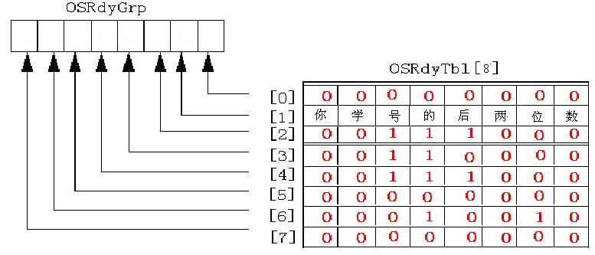
三、编程题：（25分）
针对JXARM9－2410实验箱，在我们所做的外部中断实验中，假设，编译后，文件2410init.s中标号IsrIRQ内存地址为0x30000664，外部中断3的中断服务函数eint3_isr的首地址为0x30000888，且定义.EQU _ISR_STARTADDRESS, 0x33fffe??,(??是你学号的后两位乘以4后变为十六进制数)，其余代码不变，分析2410init.s代码回答下列问题：
①HandleIRQ=？②[HandleIRQ]=? ③外部中断3的中断向量地址=？④外部中断3的中断向量地址中的内容=？⑤表述外部中断3从中断发生到中断服务程序被执行的整个过程。
四、问答题（35分）
1、在嵌入式系统中，Bootloader有何功能？启动代码功能是什么？
两者有何关系？在我们所做的带有中断功能的实验中，能否把启动代码去掉，为什么（10分）
2、ARM处理器有几种工作模式？ARM的寄存器组织是怎样的？并说明R13、R14、PC（R15）有何特殊作用（15分）
3、什么是嵌入式系统？嵌入式系统的特点是什么？在嵌入式系统中会不会出现象微软和英特尔那样的行业巨头，谈谈你的观点（10分）

